НЕКОТОРЫЕ ПРИМЕРЫ КОНЕЧНО-ЭЛЕМЕНТНОГО МОДЕЛИРОВАНИЯ СИСТЕМ ПЬЕЗОЭЛЕКТРИЧЕСКИХ ДАТЧИКОВ И ОБЪЕКТОВ КОНТРОЛЯ С ВЯЗКОУПРУГИМИ СВОЙСТВАМИ

Наседкин А.В.
Ростов-на-Дону, Россия

1. Введение. Как известно, методы неразрушающего контроля, основанные на акустическом зондировании, могут с успехом использоваться для мониторинга состояния разнообразных объектов. Так, большинство строительных конструкций могут рассматриваться как упругие или вязкоупругие материалы, и за их состоянием можно следить по изменениям характеристик возбуждаемых акустических полей и таких интегральных характеристик, как собственные частоты и коэффициенты затухания на резонансных модах колебаний. Для возбуждения и измерения акустических полей привлекательно использование пьезоэлектрических преобразователей. Такие преобразователи могут рассматриваться в системе возбуждения и обработки характеристик акустических полей и как актюаторы, и как сенсоры. Пьезодатчики легко включаются в электрические цепи, ставятся на объекты, и в связи с этим очень удобны для мониторинга прочности таких строительных конструкций как колонны, перекрытия, балконы, крыши и т.д.
Имеется достаточно большое число работ, посвященных применению пьезодатчиков для задач неразрушающего контроля и математическому моделированию связанных задач вязко-пьезоэлектричества. Так, в [1] обсуждаются экспериментальные данные по влиянию вязкоупругих характеристик материалов на их механическое поведение. В [2] приведен обзор работ по управлению и контролю характеристиками колебаний и их затуханиям с использованием вязкоупругих и пьезоэлектрических материалов. Применение актюатора в форме консольной биморфной пьезоэлектрической балки для анализа интегральных массовых и демпфирующих характеристик вязкоупругого материала рассмотрено в [3]. Ряд схем метода конечных элементов для связанных задач вязко-пьезоэлектричества разрабатывались в [4,5] и др.
В настоящей работе строятся математические модели систем, состоящих из пьезоэлектрических сенсоров и актюаторов и анализируемых вязкоупругих конструкций. Во втором разделе приведена полная конечно-элементная формулировка для расчета пьезоэлектрических устройств с учетом их демпфирующих свойств. В третьем разделе дается конечно-элементная модель, описывающая поведение вязкоупругих конструкций. В четвертом разделе обсуждаются составные модели пьезоэлектрических и вязкоупругих конструкций, и особо выделяется случай установившихся колебаний. Пятый раздел работы содержит примеры расчетов по определению модулей и состояния вязкоупругих материалов, исходя из данных по мониторингу импедансных характеристик, измеряемых пьезодатчиками.

2. Конечно-элементное моделирование пьезоэлектрических устройств. Пьезоэлектрические датчики акустического контроля используются для возбуждения и приема акустических волн в контролируемых изделиях. Активными их частями являются собственно пьезоэлектрические элементы, выполненные, как правило, из поляризованных пьезокерамических материалов. Для повышения эффективности пьезопреобразователей, варьирования частотного диапазона и типа возбуждаемых волн могут использоваться несколько соединенных между собой пьезоэлементов, возможно, с различным типом поляризации. Для согласования импедансов пьезокерамики и контролируемого объекта иногда добавляют переходные слои, выполненные из упругих материалов. Для обеспечения целостности и требуемых условий закрепления рабочие элементы пьезопреобразователей могут заключаться в корпус. Таким образом, пьезопреобразователи могут представлять собой сложный составной объект, выполненный из материалов с различными физико-механическими свойствами: пьезокерамики с различными направлениями поляризации, упругие и акустические материалы и др. Для моделирования таких сложных устройств необходимо использовать подходы, основанные на прямых численных методах. Среди них наибольшее распространение в настоящее время завоевал метод конечных элементов (МКЭ). Этот метод с успехом используется в практике моделирования пьезоэлектрических устройств, а в ряде современных конечно-элементных пакетов содержатся достаточно развитые средства пьезоэлектрического анализа. Так можно отметить такие универсальные пакеты, как ANSYS, ABAQUS, ADINA, MSC/MARC, а также специализированные в области пьезоэлектричества пакеты PZFlex, ATILA, CAPA, ACELAN.
При описании конечно-элементных моделей в линейном приближении будем частично использовать классические работы [6,7] с добавлением необходимых для практики демпфирующих свойств [8].
Предположим, что пьезоэлектрическое устройство состоит из пьезоэлектрического тела $Ω^{p}$, и, вообще говоря, упругого тела $Ω^{e}$. Будем считать, что физико-механические процессы, происходящие в пьезоэлектрических средах $Ω^{p}$ определяются вектор-функцией перемещений $u(x,t)$ и функцией электрического потенциала $ϕ(x,t)$. По этим полевым функциям можно определить тензор механических деформаций $ε(u)$ и вектор напряженности электрического поля $E(ϕ)$
$ε=(∇u+∇u^{})/2$, $E=−∇ϕ$ (1)
где $∇$ – набла-оператор, и в R³ в декартовой системе координат $∇=\left\{∂/∂x_{1},∂/∂x_{2},∂/∂x_{3}\right\}$; * – операция транспонирования.
Определяющие соотношения пьезоэлектрического материала связывают тензор механических напряжений $σ$ и вектор электрической индукции D с величинами $ε$ и $E$
$σ=c^{E}⋅\left(ε+β_{d}\overset{˙}{ε}\right)−e^{}⋅E$, (2)
$D+ς_{d}\overset{˙}{D}=e⋅(ε+ς_{d}\overset{˙}{ε})+э^{S}⋅E$, (3)
где $c^{E}$ – тензор четвертого ранга упругих модулей, измеренных при постоянном электрическом поле; e – тензор пьезомодулей третьего ранга; $э^{S}$ – тензор второго ранга диэлектрических проницаемостей, измеренных при постоянной деформации; $β_{d}$, $ς_{d}$ – коэффициенты демпфирования; $(\text{.}\text{.}\text{.})⋅(\text{.}\text{.}\text{.})$ – двойная свертка ($c^{E}⋅ε=c_{\text{klmn}}^{E}ε_{\text{mn}}e_{k}e_{m}$;$e_{k}$ – орты декартовой системы координат).
Уравнения движения и уравнение квазиэлектростатики запишем в виде
$∇⋅σ+ρ f=ρ (\overset{¨}{u}+α_{d} \overset{˙}{u})$, (4)
$∇⋅D=q_{Ω}$, (5)
где $ρ$ – плотность материала; $f$ – вектор плотности массовых сил; $α_{d}$ – коэффициент демпфирования; $q_{Ω}$ – объемная плотность зарядов (обычно $q_{Ω}=0$).
В модели (1)–(5) для пьезоэлектрического материала принят обобщенный способ учета демпфирования по Релею, допустимый для многих практических приложений. При $ς_{d}=0$ система (1)–(5) применяется для расчета пьезоэлектрических тел в известных конечно-элементных пакетах ANSYS, COSMOS/M и др. Добавление же слагаемых с $ς_{d}$ в (3) принято в пакете ACELAN в соответствие с изложенным в [8]. Отметим, что при $β_{d}=ς_{d}$ определяющие соотношения (2), (3) являются аналогом модели Кельвина вязкоупругого тела и позволяют корректно определить коэффициенты затухания отдельных мод в методе разложения по модам.
Систему дифференциальных уравнений (4), (5) следует дополнить граничными и начальными (для нестационарных задач) условиями.
Для формулировки механических граничных условий предположим, что граница $Γ=∂Ω^{p}$ разбита на части $Γ_{u}$, $Γ_{σ}$ и $Γ_{uσ}$. На части $Γ_{u}$ задаются значения вектора перемещений $u_{Γ}$
$u=u_{Γ}$, $x∈Γ_{u}$. (6)
На части $Γ_{σ}$ задан вектор механических напряжений $p_{Γ}$
$p=n⋅σ$, $p=p_{Γ}$, $x∈Γ_{σ}$ , (7)
где $n=n(x)$ – вектор внешней единичной нормали к границе $Γ$.
Примем, что граница $Γ_{uσ}$ является границей контакта пьезоэлектрического тела $Ω^{p}$ с другим телом $Ω^{\text{ev}}$, имеющим упругие или вязкоупругие свойства. Будем считать, что контакт этих двух тел жесткий, т.е. что имеют место условия непрерывности векторов механических перемещений $u$ и напряжений $p=n⋅σ$:
$u^{(p)}=u^{(\text{ev})}$, $p^{(p)}=p^{(\text{ev})}$, $x∈Γ_{uσ}$. (8)
Для формулировки электрических граничных условий предположим, что граница $Γ$ имеет также другое независимое разбиение на части $Γ_{ϕ}$ и $Γ_{D}$.
Участок $Γ_{ϕ}$ в свою очередь разбивается на подобласти $Γ_{V k}$ и $Γ_{\text{Qm}}$ ($k=1,2,\text{.}\text{.}\text{.},n_{V}$; $m=1,2,\text{.}\text{.}\text{.},n_{Q}$). Участки $Γ_{V k}$, $Γ_{\text{Qm}}$ считаем покрытыми бесконечно тонкими электродами, причем на $Γ_{V k}$ заданы значения электрического потенциала $V_{k}$
$ϕ=Φ_{Γ}$, $Φ_{Γ}=V_{k}$, $x∈Γ_{V k}$. (9)
а на $Γ_{\text{Qm}}$ задан электрический заряд $Q_{m}$ или ток $I_{m}$
$ϕ=Φ_{Γ}$, $Φ_{Γ}=Φ_{m}$, $x∈Γ_{\text{Qm}}$, (10)
$\int{n⋅D d Γ=−Q_{m}}$, $I_{m}=±{\overset{˙}{Q}}_{m}$, (11)
где знак “$±$” в (11) выбирается в соответствие с принятым направлением тока в электрической цепи.
Согласно (10), (11) на электродированных участках $Γ_{\text{Qm}}$ потенциал $Φ_{m}$ один и тот же, но неизвестен, а дополнительным условием для его нахождения является интегральное условие (11).
Подчеркнем, что в (9), (10) $V_{k}$ и $Φ_{m}$ не зависят от пространственных переменных x, и таким образом, электродированные участки являются эквипотенциальными поверхностями. Интегральное условие (11) является аналогом механического граничного условия контактного типа для жестких штампов. Но отличительной особенностью пьезоэлектрических элементов является то, что для них граничные условия (9)–(11) являются фактически необходимыми, так как определяют внешние электрические воздействия $V_{k}$ или $Φ_{m}$.
Участки $Γ_{D}$ считаем неэлектродированными, и для них задается плотность поверхностных зарядов $q_{Γ}$
$n⋅D=−q_{Γ}$, $x∈Γ_{D}$, (12)
причем обычно $q_{Γ}=0$.
Для нестационарных задач, как известно, необходимы еще начальные условия, которые можно записать в виде:
$u(x,+0)=u_{s}(x)$, $\overset{˙}{u}(x,+0)=v_{s}(x)$, $x∈Ω^{p}$ (13)
где $u_{s}(x)$ – начальное смещение, а $v_{s}(x)$ – начальная скорость точек тела.
Формулы (1) – (13) составляют классическую постановку линейных задач пьезоэлектричества с обобщенным способом учетом демпфирования по Релею.
Для перехода к обобщенной постановке умножим скалярно уравнение (4) на достаточно гладкую вектор-функцию $v(x)$, удовлетворяющую однородному главному граничному условию (6)
$v=0$, $x∈Γ_{u}$, (14)
а уравнение (5) – на достаточно гладкую функцию $ψ(x)$, удовлетворяющую однородному граничному условию (9) и, вообще говоря, неоднородному граничному условию (10)
$ψ=0$, $x∈Γ_{V k}$; $ψ=Ψ_{m}$, $x∈Γ_{\text{Qm}}$. (15)
Проинтегрировав полученные равенства по области $Ω^{p}$ и использовав операции интегрирования по частям и сформулированные граничные условия, получим
$r(v,\overset{¨}{u}+α_{d}\overset{˙}{u})+c(v,u+β_{d}\overset{˙}{u})+e(v,ϕ)=L_{u}(v)+F_{uσ}(v,u,ϕ)$, (16)
$−e(u+ς_{d}\overset{˙}{u},ψ)+э(ψ,ϕ)=L_{ϕ}(ψ)+ς_{d}L_{ϕ}(\overset{˙}{ψ})$, (17)
где
$r(v,u)=\int{ρ v⋅u dΩ}$, $c(v,u)=\int{(∇ v)^{}⋅c^{E}⋅∇u dΩ}$,
$e(v,ϕ)=\int{E(ϕ) ⋅e⋅ε(v) dΩ}$, $э(ψ,ϕ)=\int{E(ψ) ⋅э^{S}⋅E(ϕ) dΩ}$, (18)
$L_{u}(v)=\int{ v⋅p_{Γ} dΓ}+\int{ v⋅ρ f dΩ}$, $F_{uσ}(v,u,ϕ)=\int{ v⋅(n⋅σ(u,ϕ)) dΓ}$,
$L_{ϕ}(ψ)=\int{ ψ⋅q_{Γ} dΓ}−\int{ ψ⋅q_{Ω} dΩ}+\sum{Ψ_{m}Q_{m}}$.
Соотношения (16) – (18) лежат в основе формулировки понятия обобщенного решения, которое здесь полностью приводить не будем.
Поскольку для метода конечных элементов характерно использование матричного аппарата, то удобно перейти от тензорно-векторных формулировок задач пьезоэлектричества к стандартным матрично-векторным формулировкам. Для этого введем в рассмотрение псевдовекторы механических напряжений и деформаций
$T=\left\{σ_{\text{11}},σ_{\text{22}},σ_{\text{33}},σ_{\text{23}},σ_{\text{13}},σ_{\text{12}}\right\}$, $S=\left\{ε_{\text{11}},ε_{\text{22}},ε_{\text{33}},2ε_{\text{23}},2ε_{\text{13}},2ε_{\text{12}}\right\}$,
и перейдем при умножениях $σ$ и $ε$ на тензоры от суммирования по паре индексов i, j = 1,2,3 к суммированию по одному индексу $α=1,2,\text{.}\text{.}\text{.},6$ при следующем соответствии: $1⇔(\text{11})$, $2⇔(\text{22})$, $3⇔(\text{33})$, $4⇔(\text{23})=(\text{32})$, $5⇔(\text{13})=(\text{31})$, $6⇔(\text{12})=(\text{21})$. Будем также при скалярном умножении векторов различать умножение слева на вектор-столбец a и справа на вектор-строку $a^{}$. Тогда формулам (1)–(4) можно придать вид
$S(u)=L(∇)⋅u$, $E(ϕ)=−∇ϕ$ (1’)
$T=C^{E}⋅(S+β_{d}\overset{˙}{S})−e∗E$, (2’)
$ς_{d}\overset{˙}{D}+D=e⋅(S+ς_{d}\overset{˙}{S})+э^{S}⋅E$, (3’)
$L^{}(∇)⋅T+ρ f=ρ (\overset{¨}{u}+α_{d} \overset{˙}{u})$, (4)
где $C^{E}$ – матрица упругих модулей размера 6x6, e – матрица пьезомодулей размера 3x6,
$L∗(∇)=\left[\begin{matrix}∂/∂x_{1} & 0 & 0 & 0 & ∂/∂x_{3} & ∂/∂x_{2} \\ 0 & ∂/∂x_{2} & 0 & ∂/∂x_{3} & 0 & ∂/∂x_{1} \\ 0 & 0 & ∂/∂x_{3} & ∂/∂x_{2} & ∂/∂x_{1} & 0\end{matrix}\right]$.
Соответственно, в формулах (7), (8), (18) произойдут следующие изменения
$L^{}(n)⋅T=p_{Γ}$, $x∈Γ_{σ}$ , (7’)
$u^{(p)}=u^{(\text{ev})}$, $L^{}(n)⋅T^{(p)}=L^{}(n)⋅T^{(\text{ev})}$, $x∈Γ_{uσ}$. (8’)
$r(v,u)=\int{ρ v^{}⋅u dΩ}$, $c(v,u)=\int{S^{}( v)⋅C^{E}⋅S(u) dΩ}$,
$e(v,ϕ)=\int{E^{}(ϕ) ⋅e⋅S(v) dΩ}$, $э(ψ,ϕ)=\int{E^{}(ψ) ⋅э^{S}⋅E(ϕ) dΩ}$, (18’)
$L_{u}(v)=\int{ v^{}⋅p_{Γ} dΓ}+\int{ v^{}ρ f dΩ}$, $F_{uσ}(v,u,ϕ)=\int{ v^{}⋅(L^{}(n)⋅T(u,ϕ)) dΓ}$.
Аппроксимируем области $Ω^{p}$ согласованными конечно-элементными сетками $Ω_{h}^{p}⊆Ω^{p}$, $Ω_{h}^{p}={}_{l}Ω_{\text{el}}^{p}$, где $Ω_{\text{el}}^{p}$ – отдельный конечный элемент. Для каждого конечного элемента примем соответствующую конечно-элементную аппроксимацию полей u и $ϕ$
$u_{h}(x,t)=N_{\text{uel}}^{}(x)⋅U_{\text{el}}(t)$, $ϕ_{h}(x,t)=N_{ϕ \text{el}}^{}(x)⋅Φ_{\text{el}}(t)$ (19)
и проекционных функций v и $ψ$
$v_{h}(x,t)=N_{\text{uel}}^{}(x)⋅δ U_{\text{el}}$, $ψ_{h}(x,t)=N_{ϕ\text{el}}^{}(x)⋅δ Φ_{\text{el}}$, (20)
где $N_{\text{uel}}^{}(x)$ – матрица элементных функций формы для поля перемещений размерности n_{d} x (n_{d} n_{el}), $N_{ϕ \text{el}}^{}(x)$ – вектор-строка элементных функций формы для поля электрического потенциала размерности n_{el}, $U_{\text{el}}(t)$ – элементный вектор узловых перемещений размерности n_{d} n_{el}, $Φ_{\text{el}}(t)$ – элементный вектор узловых потенциалов размерности n_{el}. Здесь n_{d} – пространственная размерность задачи (3,2 или 1), n_{el} $ – число узлов для отдельного конечного элемента.
Подставляя (19), (20) в систему, аналогичную (16), (17), (18'), но записанную для отдельного конечного элемента $Ω_{\text{el}}^{p}$ с границей $Γ_{\text{el}}=∂Ω_{\text{el}}^{p}$, получаем
${δU}_{\text{el}}^{}⋅(M_{\text{uu}}^{\text{el}}⋅{\overset{¨}{U}}_{\text{el}}+C_{\text{uu}}^{\text{el}}⋅{\overset{˙}{U}}_{\text{el}}+K_{\text{uu}}^{\text{el}}⋅U_{\text{el}}+K_{uϕ}^{\text{el}}⋅Φ_{\text{el}})={δU}_{\text{el}}^{}⋅F_{u}^{\text{el}}$, (21)
${δΦ}_{\text{el}}^{}⋅[−K_{uϕ}^{\text{el}}⋅(U_{\text{el}}+ς_{d}{\overset{˙}{U}}_{\text{el}})+K_{\text{ϕϕ}}^{\text{el}}⋅Φ_{\text{el}}]={δΦ}_{\text{el}}^{}⋅(F_{ϕ}^{\text{el}}+ς_{d}{\overset{˙}{F}}_{\text{el}})$, (22)
где элементные матрицы масс $M_{\text{uu}}^{\text{el}}$, демпфирования $C_{\text{uu}}^{\text{el}}$, жесткости $K_{\text{uu}}^{\text{el}}$, пьезоэлектрической связи $K_{uϕ}^{\text{el}}$ и диэлектрической проницаемости $K_{\text{ϕϕ}}^{\text{el}}$ даются формулами
$M_{\text{uu}}^{\text{el}}=\int{ρ N_{\text{uel}}⋅N_{\text{uel}}^{} dΩ}$, $C_{\text{uu}}^{\text{el}}=α_{d}M_{\text{uu}}^{\text{el}}+β_{d}K_{\text{uu}}^{\text{el}}$,
$K_{\text{uu}}^{\text{el}}=\int{B_{\text{uel}}^{}⋅C^{E}⋅B_{\text{uel}} dΩ}$, $K_{uϕ}^{\text{el}}=\int{B_{\text{uel}}^{} ⋅e⋅B_{ϕ\text{el}} dΩ}$, (23)
$K_{\text{ϕϕ}}^{\text{el}}=\int{B_{ϕ\text{el}}^{} ⋅э^{S}⋅B_{ϕ\text{el}} dΩ}$, $B_{\text{uel}}=L(∇)⋅N_{\text{uel}}^{}$, $B_{ϕ\text{el}}=∇N_{ϕ\text{el}}^{}$.

3. Конечно-элементные модели вязкоупругих конструкций. Пусть $Ω^{v}$ – область, занимаемая вязкоупругим материалом. В рамках предположений о малости деформаций определяющие соотношения линейного вязкоупругого тела могут быть записаны в виде
$σ=\int{G^{v}(t−τ)⋅\frac{∂ε(τ)}{∂τ}}dτ$, (24)
где $G^{v}=G^{v}(x,t)$ — тензорная функция релаксации для вязкоупругой среды, причем зависимости $G^{v}$, $ε$ от пространственных переменных в (24) и далее опущены. Отметим также, что принимая начальное состояние невозмущенным здесь и ниже у интегралов по $τ$ нижний предел можно заменить на "0".
Соотношение (24) можно переписать в виде
$σ=G^{v}(0)⋅ε(t)−\int{T^{v}(t−τ)⋅ε(τ)}dτ$, $T^{v}(τ)=−∂G^{v}(τ)/∂τ$, (25)
где $T^{v}(τ)$ – тензорная функция скорости релаксации.
Для вязкоупругого материала имеем помимо определяющих соотношений (24), (25) еще уравнения движения (4), граничные условия (6)–(8) и начальные условия (15) при замене верхних индексов "p" на "v"; $Γ=∂Ω^{v}$, $Γ=Γ_{u}∪Γ_{σ}∪Γ_{uσ}$. Поэтому, аналогично предыдущему, для вязкоупругих сред можно записать слабую формулировку задачи в виде
$r(v,\overset{¨}{u}+α_{d}\overset{˙}{u})+c(v,u)−b(v,u)=L_{u}(v)+F_{uσ}(v,u)$, (26)
где r, c, $L_{u}$ и $F_{uσ}$ определяются, как и в (18), при соответствующей замене индексов, $c=G^{v}(0)$,
$b(v,u)=\int{ε(v)⋅}\int{T^{v}(t−τ)⋅}ε(u(τ)) dτ dΩ$. (27)
Принимая конечно-элементные аппроксимации (19), (20) для $u_{h}$, $v_{h}$ и отдельных конечных элементов $Ω_{\text{el}}^{v}$, получаем
${δU}_{\text{el}}^{}⋅(M_{\text{uu}}^{\text{el}}⋅{\overset{¨}{U}}_{\text{el}}+C_{\text{uu}}^{\text{el}}⋅{\overset{˙}{U}}_{\text{el}}+{\bar{K}}_{\text{uu}}^{\text{el}}∗U_{\text{el}})={δU}_{\text{el}}^{}⋅F_{u}^{\text{el}}$, (28)
$C_{\text{uu}}^{\text{el}}=α_{d}M_{\text{uu}}^{\text{el}}$, ${\bar{K}}_{\text{uu}}^{\text{el}}∗U_{\text{el}}=K_{\text{uu}}^{\text{el}}⋅U_{\text{el}}−\int{R_{\text{uu}}^{\text{el}}}(t−τ)⋅U_{\text{el}}(τ) dτ$, (29)
$K_{\text{uu}}^{\text{el}}=\int{B_{\text{uel}}^{}⋅G^{v}(0)⋅B_{\text{uel}}}dΩ$, $R_{\text{uu}}^{\text{el}}(τ)=\int{B_{\text{uel}}^{}⋅T^{v}(τ)⋅B_{\text{uel}}}dΩ$, (30)
причем $G^{v}(0)$, $T^{v}(τ)$ записаны в форме матриц размера 6x6.

4. Конечно-элементные модели вязкоупругих и пьезоэлектрических структур. Случай установившихся колебаний. Осуществляя процедуру ансамблирования ($Σ_{\text{el}}^{a}$) и учитывая главные граничные условия, из (21)–(23), (28)–(30) можно получить конечно-элементные системы для глобальных объектов ($M_{\text{uu}}=\sum{M_{\text{uu}}^{\text{el}}}$,$C_{\text{uu}}=\sum{C_{\text{uu}}^{\text{el}}}$ и т.д.)
$M_{\text{uu}}⋅\overset{¨}{U}+C_{\text{uu}}⋅\overset{˙}{U}+{\bar{K}}_{\text{uu}}∗U+K_{uϕ}⋅Φ=F_{u}$, (31)
$−K_{uϕ}^{}⋅(ς_{d}\overset{˙}{U}+U)+K_{\text{ϕϕ}}⋅Φ=F_{ϕ}+ς_{d}{\overset{˙}{F}}_{ϕ}$. (32)
Система (31), (32) может быть проинтегрирована по времени с использованием прямых схем интегрирования и квадратурных формул для аппроксимации интегралов по $τ$ из (29).
Если все внешние воздействия изменяются по одному и тому же закону гармонических колебаний $\text{exp}(iωt)$ с частотой $f=ω/(2π)$, то имеем режим установившихся колебаний: $U=\tilde{U}\text{exp}(iωt)$, $Φ=\tilde{Φ}\text{exp}(iωt)$. В этом случае система (31), (32) для амплитудных значений принимает вид (знак “($\tilde{…}$)” опущен)
$[−ω^{2}M_{\text{uu}}+iω C_{\text{uu}}+{\bar{K}}_{\text{uu}}(iω)]⋅U+K_{uϕ}⋅Φ=F_{u}$, (33)
$K_{uϕ}^{}⋅U−(1+i{\text{ως}}_{d})^{−1}K_{\text{ϕϕ}}⋅Φ=−F_{ϕ}$, (34)
где ${\bar{K}}_{\text{uu}}(iω)$ – матрица комплексных модулей жесткости
${\bar{K}}_{\text{uu}}(iω)=K_{\text{uu}}−\text{exp}(−iωt)\int{R_{\text{uu}}(t−τ})\text{exp}(iωτ) dτ$. (35)
Система (33), (34) записана в форме системы линейных алгебраических уравнений с симметричной матрицей с комплексными коэффициентами. Поэтому для ее решения могут быть применены эффективные алгоритмы решения больших разреженных систем с симметричными комплексными матрицами.
Рассмотрим более подробно наиболее часто используемые для функций релаксации вязкоупругих материалов обобщенные модели Максвелла и Фойхта.
Для обобщенной модели Максвелла функции релаксации имеют вид
$G^{v}(τ)=G_{∞}^{v}+\sum{G_{m}^{v}}\text{exp}(−τ/{τ_{m}^{v}})$, $G^{v}(0)=G_{∞}^{v}+\sum{G_{m}^{v}}$, (36)
где $n_{\text{Gv}}$ – число используемых для аппроксимации функции релаксации элементов Максвелла, $τ_{m}^{v}$ – времена релаксации, $G_{∞}^{v}$, $G_{m}^{v}$ – тензоры, не зависящие от времени $τ$.
Тогда из (25), (29), (30), (35), (36) для элементной матрицы комплексных модулей жесткости получаем
${\bar{K}}_{\text{uu}}^{\text{el}}(iω)=K_{\text{uu}}^{\text{el}}+\sum{\frac{1}{1+i{\text{ωτ}}_{m}^{v}}R_{\text{uum}}^{\text{el}}}$, $R_{\text{uum}}^{\text{el}}=\int{B_{\text{uel}}^{}⋅G_{m}^{v}⋅B_{\text{uel}}}dΩ$, (37)
где $G_{m}^{v}$ записаны в форме матриц размера 6x6.
Для модели Фойхта определяющие уравнения имеют вид, аналогичный (2), но при равных нулю пьезомодулях: $σ=c⋅(ε+β_{d}\overset{˙}{ε})$. Тогда элементные матрицы комплексных модулей жесткости имеют вид
${\bar{K}}_{\text{uu}}^{\text{el}}(iω)=(1+i{\text{ωβ}}_{d})K_{\text{uu}}^{\text{el}}$. (38)
Глобальные матрицы комплексных модулей жесткости для обобщенных моделей Максвелла и Фойхта могут быть теперь получены обычным ансаблированием элементных матриц (37), (38).
Полученные конечно-элементные модели позволяют проводить расчеты составных структур из упругих, пьезоэлектрических и вязко-упругих материалов, используя уравнения (31), (32) для нестационарных задач и уравнения (33), (34) для задач об установившихся колебаниях. Глобальные матрицы МКЭ собираются из элементных матриц, которые в свою очередь формируются из интегральных вкладов по соответствующим областям, занимаемым упругими, пьезоэлектрическими и вязко-упругими материалами. Разрешающие системы МКЭ здесь представлены в удобной форме, допускающей применение эффективных вычислительных алгоритмов, хорошо разработанных для задач для упругих, вязкоупругих или пьезоэлектрических сред.

5. Численные эксперименты. В качестве примера рассмотрим задачу об определении упругих модулей и коэффициентов затухания для вязкоупругого тела, задаваемого моделью Фойхта. Задачу будем рассматривать в двумерной постановке в условиях плоской деформации. Пусть вязкоупругое тело в плоскости $\text{Oxy}$ представляет собой консольную балку, жестко защемленную слева. Входные данные для балки были выбраны следующими: длина $L=1$ (м), толщина $H=0\text{.}\text{05}$ (м), модуль Юнга $E_{1}=3⋅{\text{10}}^{\text{10}}$ ($Н/{м^{2}}$), коэффициент Пуассона $ν_{1}=0\text{.}2$, плотность $ρ_{1}=2\text{.}3⋅{\text{10}}^{3}$ (${\text{кг}}/{м^{3}}$). Коэффициенты демпфирования определялись через добротность $Q_{1}$, причем для материала балки за базовое значение примем $Q_{1}=\text{20}$. Считая, что на частотном интервале $[f_{b},f_{e}]$ модовый коэффициент демпфирования постоянен, можно определить коэффициент затухания $β_{d}$ для материала с номером “j” по известной методике [9]: $β_{d}=(2π(f_{b}+f_{e})Q_{j})^{−1}$. Другие коэффициенты демпфирования $α_{d}$ и $ς_{d}$ будем считать равными нулю. Отметим, что принятые здесь физические свойства материала балки соответствуют одной из марок бетона.
Для возбуждения изгибных колебаний балки и определения параметров этих колебаний используем два пьезоэлектрических элемента, один – в качестве актюатора, второй – в качестве сенсора. Оба устройства представляют собой биморфные пьезоэлементы длиной $l=0\text{.}\text{05}$ (м) с толщинами слоев $h=0\text{.}\text{002}$ (м). Слои биморфов выполнены из двух одинаковых слоев пьезокерамки PZT-4, поляризованной по толщине. Каждый из слоев биморфа электродирован. Таким образом, общая толщина каждого из пьезоустройств равна $2h=0\text{.}\text{004}$ (м). Примем, что добротность для материала PZT-4 равна $Q=\text{500}$. Для актюатора на средний электрод подается управляющее напряжение $ϕ=\text{100}\text{exp}(i2π\text{ft})$ (В), а на нижнем и на верхнем электродах потенциал считается равным нулю $ϕ=0$. Для сенсора на нижнем и на верхнем электродах потенциал также принимается равным нулю $ϕ=0$, а средний электрод считается свободным. Актюатор располагается ближе к левому краю балки на расстоянии $a_{1}=0\text{.}1$ (м) от края. Сенсор располагается ближе к правому краю балки на том же расстоянии $a_{1}$ от края.
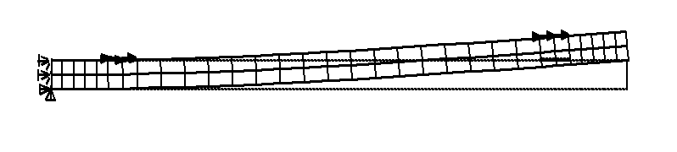
Рис.1. Изгиб вязкоупругой балки с пьезоэлектрическим сенсором и актюатором.

Электрическая схема подключения электродов такова, что на двух слоях актюатора генерируются электрические поля, параллельные толщине, но противоположно направленные. Поэтому в силу пьезоэффекта это приводит к встречным деформациям растяжения-сжатия верхнего и нижнего слоев биморфа по длине. Последнее вызывает изгиб биморфа, который и передается на балочную конструкцию. Колебания балки приводят к изгибу сенсора, и из-за обратного пьезоэффекта к появлению потенциала на свободном электроде, который регистрируется и служит характеристикой возбуждаемых колебаний. Вся описанная конструкция и ее первая форма изгибных колебаний показана на рис. 1. Треугольники слева у балки показывают условия закрепления, а треугольники на актюаторе и на сенсоре – условия на электрические потенциалы на электродах. Отметим, что по сравнению с балкой актюатор и сенсор настолько тонкие, что на рис. 1, выполненном в едином масштабе, их толщины не видны. Тем не менее, они являются двумерными фигурами и для их моделирования использовались пьезоэлектрические прямоугольные билинейные конечные элементы с четырьмя узлами. Аналогичные по форме элементы использовались и для моделирования вязкоупругой балки. На рис. 1 показано также и принятое конечно-элементное разбиение, причем пьезоэлектрические конечные элементы в общем масштабе не заметны.

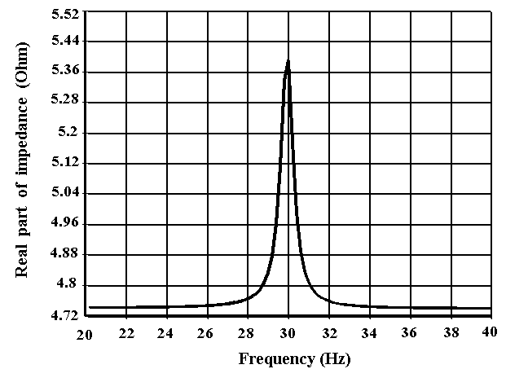
Рис. 2. Вещественная часть электрического адмиттанса.

На первом этапе по МКЭ решается задача на собственные значения для упругой балки и определяется первая резонансная частоту изгибных колебаний $f_{r1}=\text{29}\text{.}\text{74}$ (Гц). Далее решаем конечно-элементную задачу об установившихся колебаниях (33), (34) для составной конструкции из вязкоупругой балки и пьезоэлектрических актюатора и сенсора. Для построения и анализа амплитудно-частотных характеристик задача (33), (34) решается на интервале $[f_{b},f_{e}]$, $f_{b}=\text{20}$ (Гц), $f_{e}=\text{40}$ (Гц) 100 раз с одинаковым шагом по частоте. Как показывает анализ, актюатор эффективно возбуждает изгибные колебания, причем наиболее сильные – вблизи резонансной частоты $f_{r1}$. На рис. 2 показан график вещественной части электрического импеданса Z для актюатора. Из этого графика видно, что использование данных об электрическом импедансе позволяет судить о резонансной частоте системы, и в принципе, для анализа балки можно ограничиться одним биморфным актюатором. Тем не менее, сенсор служит несколько более эффективным средством для регистрации колебаний, о чем можно судить по рис. 3 и рис. 4. На этих рисунках демонстрируются графики зависимости наведенного выходного электрического потенциала на среднем электроде сенсора от частоты.
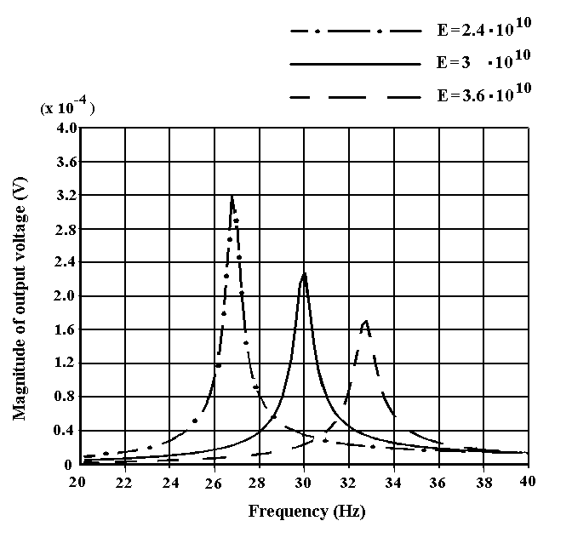
Рис. 3. Выходной потенциал на сенсоре при различных значениях модулях Юнга.

Проанализируем также влияние модуля Юнга (Рис. 3) и добротности (Рис. 4) на зависимости выходного электрического потенциала на сенсоре от частоты. Из рис. 3 видно, что с ростом модуля Юнга балки резонансная частота уменьшается, причем система становится более податливой, и максимумы колебаний на резонансной частоте возрастают. Между тем, из рис. 4 видно, что изменение добротности в принятых диапазонах практически не влияет на резонансную частоту, но сильно влияет на максимумы амплитуд колебаний. Данные выводы, конечно же, не претендуют на новизну, и обычны для колебательных систем. Но, используя эти выводы, можно сформулировать стратегию определения модуля Юнга и добротности балки. Если имеется экспериментально измеренный график выходного потенциала на сенсоре, то можно использовать частоту максимума $f_{r1}^{\text{exp}}$ и само значение максимума $V_{\text{max}}^{\text{exp}}$ для построения целевых функций соответствующих оптимизационных расчетов. Принимая некоторые начальные значения для модуля Юнга $E_{1}$ и добротности $Q_{1}$, вычисляем $f_{r1}$. В качестве целевой функции для нахождения модуля Юнга при фиксированной добротности можно использовать функцию $Y_{1}=|f_{r1}−f_{r1}^{\text{exp}}|$. Далее, определив из оптимизационных расчетов модуль Юнга, используем новую целевую функцию $Y_{2}=|V_{\text{max}}−V_{\text{max}}^{\text{exp}}|$, где $V_{\text{max}}$ – вычисляемый по МКЭ максимум наведенного потенциала на сенсоре. С использованием целевой функции $Y_{2}$ снова проводим оптимизационные расчеты при ранее найденном фиксированном модуле Юнга и добротности в качестве оптимизационной переменной.
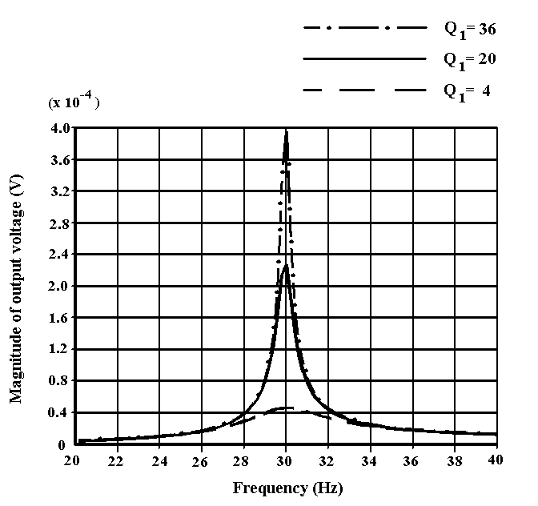
Рис. 4. Выходной потенциал на сенсоре при различных значениях добротности.

Конкретные численные результаты проведенных оптимизационных расчетов для рассматриваемой системы следующие. Задав $E_{1}=3⋅{\text{10}}^{\text{10}}$ ($Н/{м^{2}}$), $Q_{1}=\text{40}$, получаем из конечно-элементных расчетов $f_{r1}^{\text{exp}}=\text{30}$ (Гц), $V_{\text{max}}^{\text{exp}}=4\text{.}\text{3367}⋅{\text{10}}^{−4}$ (В). Эти данные используем в качестве экспериментально измеренных. Далее, при фиксированной добротности $Q_{1}=\text{20}$ и принятом в качестве начального значения модуля Юнга $E_{1}=3\text{.}6⋅{\text{10}}^{\text{10}}$ ($Н/{м^{2}}$) были проведены оптимизационные расчеты по МКЭ с использованием целевой функции $Y_{1}$ и оптимизационной переменной $E_{1}$. В результате в качестве оптимального было получено значение $E_{1}=3\text{.}\text{0044}⋅{\text{10}}^{\text{10}}$ ($Н/{м^{2}}$). Затем, при использовании целевой функции $Y_{2}$ и оптимизационной переменной $Q_{1}$ были проведены новые оптимизационные расчеты и найдены в качестве оптимального значения $Q_{1}=\text{43}$. Видно, что найденные в качестве оптимальных значений достаточно близки к точным значениям, по которым были найдены "экспериментальные" резонансная частота и максимум наведенного потенциала.
Во втором примере рассматривается бетонная колонна с круглым поперечным сечением, усиленная в центре стальным цилиндрическим стержнем. Длина колонны равна $l=1$ (м), радиус цилиндрической части из стали равен $R_{1}=0\text{.}\text{01}$ (м), радиус всей колонны равен $R_{2}=0\text{.}\text{05}$ (м). На расстоянии $l/2$ от нижнего торца колонны располагается пьезопреобразователь в виде шайбы. Преобразователь выполнен из пьезокерамики PZT-4, поляризованной вдоль оси колонны, имеет высоту $h=\text{20}$ (мм), внутренний радиус $R_{2}$ и внешний радиус $R_{3}=R_{2}+d$, $d=2$ (мм). Нижняя и верхняя грани шайбы электродированы. Для материала бетона примем модель Фойхта с теми же физическими константами, что и в первом примере для материала балки. Для стального стержня примем следующие материальные константы: модуль Юнга $E_{2}=2\text{.}\text{04}⋅{\text{10}}^{\text{11}}$ ($Н/{м^{2}}$), коэффициент Пуассона $ν_{2}=0\text{.}\text{29}$, плотность $ρ_{2}=2\text{.}\text{96}⋅{\text{10}}^{3}$ (${\text{кг}}/{м^{3}}$), добротность $Q_{2}=\text{8000}$. Добротности для бетона $Q_{1}$ и для пьезокерамики Q примем равными 20 и 500, соответственно.
Приклеенный к колонне пьезопреобразователь позволяет проводить мониторинг нагруженности конструкции. Так, преобразователь способен регистрировать резонансные частоты колонны, которые различаются для ненагруженной колонны и для предварительно сжатой.
Например, на рис. 5 показаны зависимости электрического адмиттанса $Y=Z^{−1}$ от частоты в окрестности первых резонансных частот для ненагруженной и для предварительно сжатой колонны при давлении сжатия $p=\text{10}$ (МПа) на верхний торец колонны. Сплошная кривая на рис. 5 соответствует адиттансу для ненагруженной колонны, а штриховая кривая соответствует адиттансу для предварительно сжатой колонны. Как видно из рис. 5, резонансные частоты для свободной и для предварительно сжатой колонн достаточно сильно различаются: $f_{r}=\text{956}$ (Гц) и $f_{r}=\text{816}$, соответственно. Это обстоятельство и позволяет проводить мониторинг нагруженности конструкции.

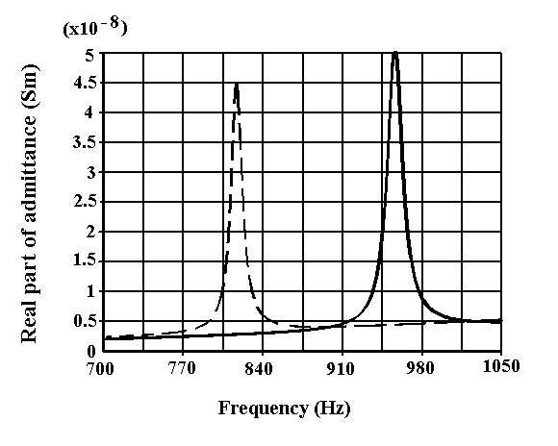
Рис. 5. Вещественная часть электрического адмиттанса.

В качестве последнего примера была рассмотрена вязкоупругая пластина с трещиной, моделируемая с использованием обобщенной модели Максвелла. При нестационарном деформировании пластины импульсной нагрузкой, регистрируя отраженное от трещины поле, можно в дальнейшем с помощью методов решения обратных задач определить наличие и характеристики трещины. Проведенные расчеты показывают эффективность решения прямой нестационарной задачи по МКЭ, несмотря на затухание сигнала, вносимое вязкоупругой моделью.
Таким образом, по предлагаемым методикам можно эффективно определять механические свойства контролируемых конструкций, что позволяет организовывать мониторинг и анализ их состояния [10].

Работа выполнена при частичной поддержке Российского фонда фундаментальных исследований.

Литература

1. Y. Jayet, N. Saint-Pierre, J. Tatibouet, D. Zellouf. Monitoring the hydrolytic degradation of composites by a piezoelectric method. Ultrasonics. 1996. V. 34, P.397-400.
2. M.A. Trindade, A. Benjeddou. Hibrid active-passive damping treatments using viscoelastic and piezoelectic materials: Review and assessment. J. Vibr. & Contr. 2002. V. 8. P. 699-745.
3. J.-L. Ha, R.-F. Fung, S.Y. Chang. Quantitative determination of material viscoelasticity using piezoelectic cantilever bimorph beam. J. Sound. & Vibr. 2000. V. 289. P. 529-550.
4. S. Yi, S.F. Ling, M. Ying. Finite element analysis of composite structure with smart constrained layer damping. Adv. Eng. Soft. 1998. V. 29, No. 3-6. P. 265-271.
5. S. Yi, S.F. Ling, M. Ying, H.H. Hilton, J.R. Vinson. Finite element formulation for anisotropic coupled piezoelectro-hydro-thermo-viscoelasto-dynamic problems. Int. J. Numer. Meth. Eng. 1999. V. 45, No. 11. P. 1531-1546.
6. H. Allik, T.J.R. Hughes. Finite element method for piezoelectric vibration. Int. J. Numer. Meth. Eng. 1970. V. 2, No. 2. P. 151-157.
7. R. Lerch. Simulation of diezoelectric devices by two- and three-dimensional finite element. IEEE Trans. UFFC. 1990. V. 37, No. 2. P. 233-247.
8. А.В. Белоконь, А.В. Наседкин, А.Н. Соловьев. Новые схемы конечно-элементного динамического анализа пьезоэлектрических устройств. Прикладная математика и механика. 2002. Т. 66, № 3. С. 491-501.
9. К. Бате, Е. Вильсон. Численные методы анализа и метод конечных элементов. М.: Стройиздат, 1982.
10. M. Brigante, A.V. Nasedkin, M.A. Sumbatyan. Monitoring of viscoelastic structures by piezoelectric devices system: finite element simulation. Proc. XXXIV Summer School “Advanced Problems in Mechanics”. June 25-July 1, 2006, St.Petersburg (Repino), Russia. APM 2006. Ed. D.A. Indeitsev. St.Petersburg: Inst. Probl. Mech. Ing. 2006. P. 104-118.

